Швейное дело
5 класс
Тема: Соединение боковых срезов сумки двойным швом.
Ход работы:
1. Сложить основную деталь сумки пополам лицевой стороной вверх, уравнять боковые срезы. Обработать боковые срезы двойным швом. Ширина шва 7 мм.

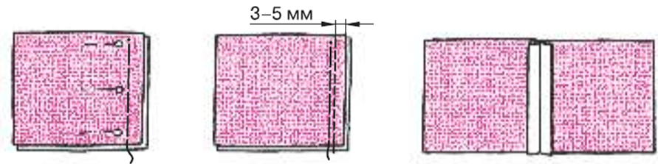
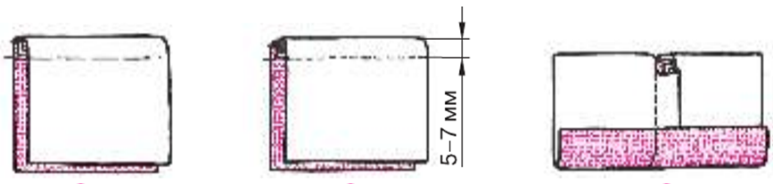
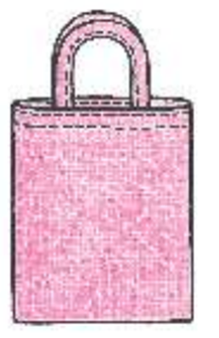

Вопросы
- Каким швом соединяют боковые стороны сумки?
- По какой стороне выполняют первый прошив: по лицевой или изнаночной?
- Сколько мм ширина шва?

